Министерство образования Республики Беларусь

Учреждение образования

БЕЛОРУССКИЙ ГОСУДАРСТВЕННЫЙ УНИВЕРСИТЕТ

ИНФОРМАТИКИ И РАДИОЭЛЕКТРОНИКИ

Факультет компьютерных систем и сетей

Кафедра программного обеспечения информационных технологий

Дисциплина: Теория информации (ТИ)

ОТЧЕТ

по лабораторной работе №2

Тема работы: Потоковые системы шифрования

Выполнил

студент: гр. 151003 Барановский Р.А.

Проверил: Болтак С.В.

Минск 2023

ТЕСТЫ

Тест 1

Тестовая ситуация: Исходный ключ длиннее 32 бит

Исходные данные: M = ''01010010011011110110110101100001''

K = ''101001100010110101001101111001110''

Ожидаемый результат:

Вывод сообщения об ошибке

Полученный результат:

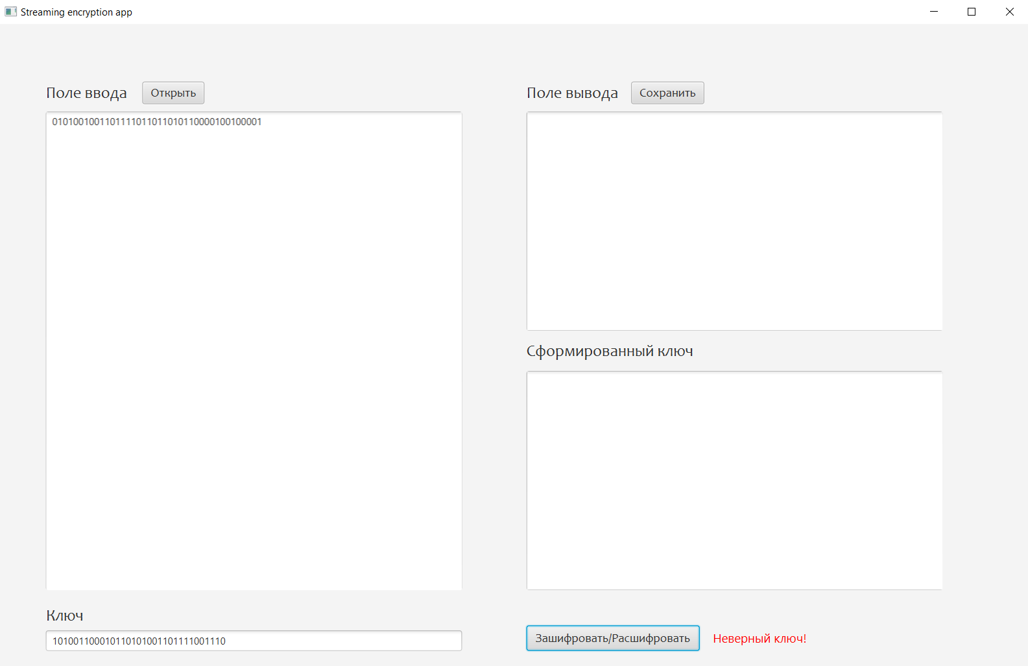

Тест 2

Тестовая ситуация: Ввод текстового файла с 5-ю символами

Исходные данные: M = ''0101001001101111011011010110000100100001''

K = ''10100110010101101010011011110011''

Ожидаемый результат:

C = ''1111010000111001110010111001001011010000''

Полученный результат:

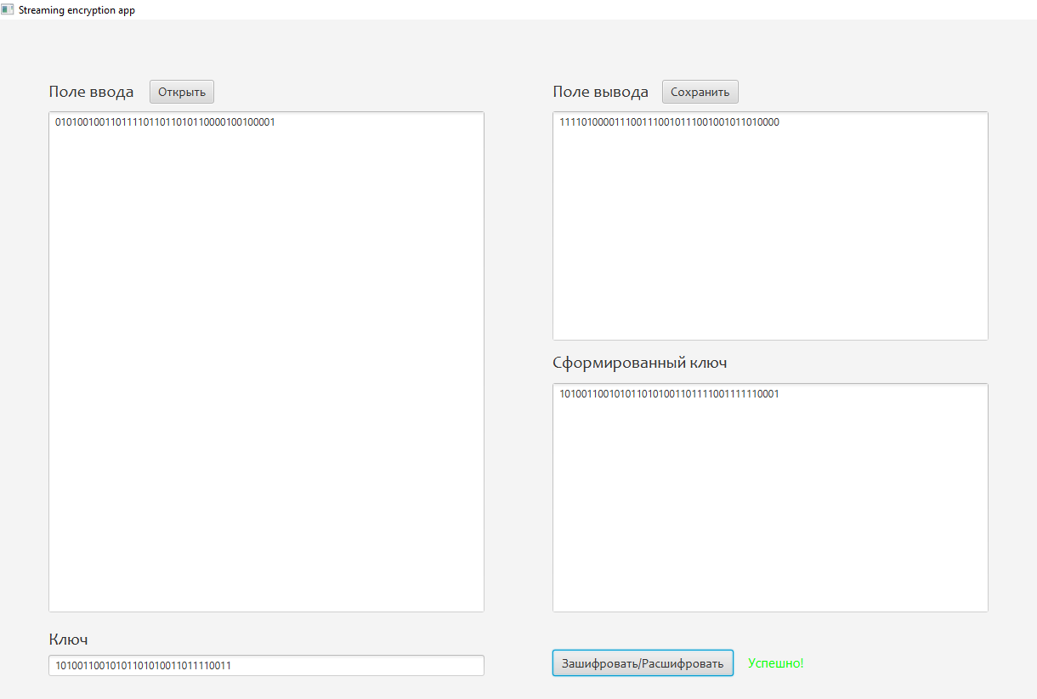

Таблица

